Злоумышленники могут вовлекать молодёжь

в опасные соцсообщества

Антитеррористическая комиссия Администрации Боготольского муниципального округа напоминает родителям, что нужно быть внимательными к тому, чем занимаются дети в соцсетях, мессенджерах и компьютерных играх
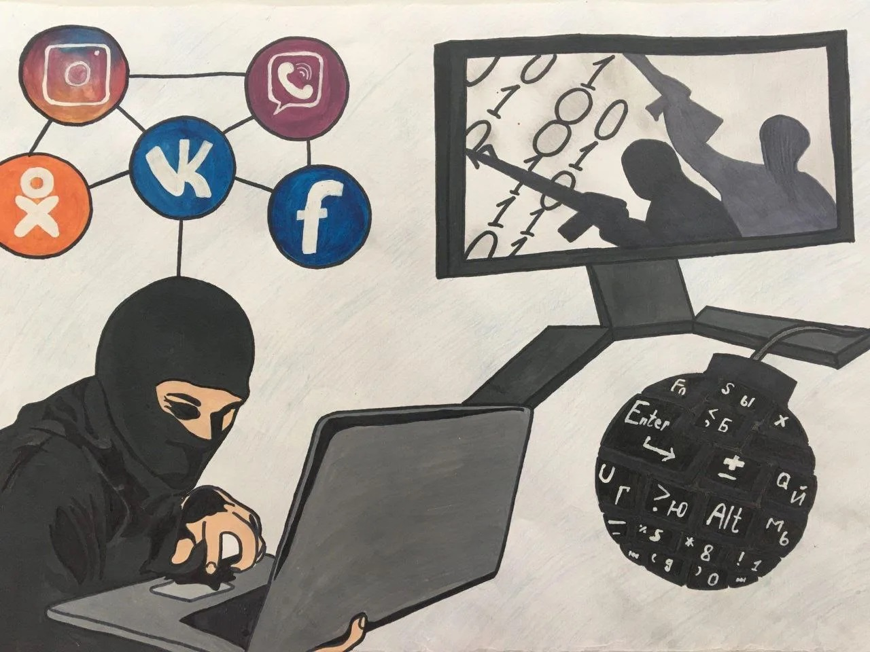
В интернете действует большое количество преступников, чьей целью является вовлечение подростков в деятельность опасных сообществ. Сначала злоумышленники привлекают их в группы по интересам, затем через личные сообщения приглашают в тематическое сообщество. После этого происходит отбор в закрытые группы и чаты, где подростков вовлекают в опасную и даже преступную деятельность сообществ.
К опасным сообществам в интернете относятся группы, пропагандирующие экстремистскую и нацистскую идеологию: террористические группировки, шутеры, скулшутеры (движение «Колумбайн» признано террористическим движением на основании решения Верховного суда РФ), нацистские, неонацистские движения; группы и каналы, пропагандирующие опасные увлечения: зацепинг, опасные квесты, группы с пропагандой наркотиков, группы, пропагандирующие причинение вреда себе или окружающим, депрессивно-суицидальные группы («синий кит»), анорексию; группы, пропагандирующие нетрадиционные духовно-нравственные ценности: оккультизм, сатанизм, феминизм; аниме-сообщества, пропагандирующие насилие, убийства и самоубийства.
В подобных сообществах прежде всего пропагандируется протест против общества и государства, негативное восприятие правовых норм, идеализация и пропаганда насилия; подростков учат, как отвечать родителям и учителям, как скрывать свои настоящие взгляды и деятельность. Для общения используют особый сленг и символы, которые непонятны для людей, находящихся вне этой субкультуры.
Антитеррористическая комиссия напоминает, что родителей должно насторожить, если ребенок резко замкнулся в себе, стал мрачным и агрессивным, увлекся коллекционированием чертежей, изучением оружия, способов насилия или смерти, начал вести личный дневник со странными высказываниями. Например, скулшутеры перед нападением говорят вслух знакомым или пишут в интернете такие фразы, как: «я вам всем покажу», «они потом пожалеют», «скоро всё поменяется». Часто они выкладывают посты с перечислением обидчиков или размышлениями о том, что «этот мир должен быть очищен».
Если вы нашли у детей одежду с характерными надписями, предметы со странными символами (свастика, коловраты, специфические руны, кельтские кресты, знаки криминально-экстремистской тематики), переписку с обсуждением насилия или подготовки к опасным действиям — немедленно обращайтесь в правоохранительные органы.

Антитеррористическая комиссия
Администрации Боготольского
муниципального округа

